Kompetenzausweis überbetrieblicher Kurs
Modulnummer 101
Titel Webauftritt gestalten und realisieren
Kursdaten 13.12.2017 - 17.01.2018
üK-Anbieter login Berufsbildung

Name Olivier Etienne Winkler
Betrieb login Berufsbildung
Lehrberuf Informatiker / Informatikerin

Modulnote: | 4.5

Bern, 06.07.2018

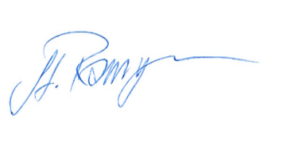
Stephanie Ramseyer
Berufsbildungsverantwortliche Informatik

